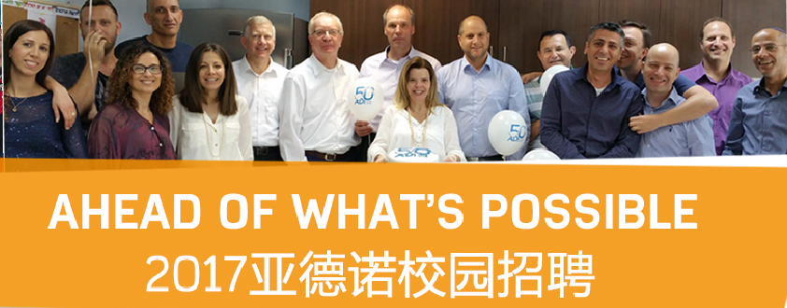

ADI 2017校园招聘火热启动

Analog Devices Inc. (ADI) 2017校园招聘火热启动

宣讲会时间：2016年9月20日 18:30

宣讲会地点：玉泉饭店 玉古路138号

申请方式：统一通过大街网申申请职位

校招时间轴：8月底-9月网申、 9月中旬进校宣讲、9月底10月初发Offer

诗，读诗，韬光养晦，这是大学；

远方，选择远方，风雨兼程，这是毕业。

迈向远方的路上，您需要诗的陪伴，不至于沦落为俗人。您更需要一个平台来尽情挥洒您的才华。

伟大的产品和优质的服务，更培养出卓越的人才。

我们期待着您的加入！

|  |  |
| --- | --- |
| **Dajie Position** | **Location - City** |
| CAC Engineer 应用工程师 | Beijing |
| CSR 客户服务专员 | Shanghai |
| Analog Design Engineer 模拟电路设计工程师 | Shanghai |
| Product Engineer 产品工程师 | Shanghai |
| Application Engineer 应用工程师 | Beijing |
| Firmware Engineer 固件开发工程师 | Beijing |
| Digital Design and Verification Engineer 数字电路设计和验证 | Beijing |
| Analog Design Engineer 模拟电路设计工程师 | Beijing |
| Analog Design Engineer, Power 模拟电路设计工程师（电源） | Shanghai |

ADI校园招聘投递方式：

1）通过PC端登陆大街 http://www.dajie.com/home, 搜索公司“亚德诺半导体” , 点击“校园招聘网申”

2）通过手机端登陆大街投递您的简历

请于10月1日前投递您的简历 ，更多校招职位详情，请戳左下角“阅读全文”(提示：需创建大街个人账号方可查阅)

** ADI2017宣讲会行程请留意大街或者关注我们ADI官方微信**